**AÉRO-CLUB du SARLADAIS**

**DR400/140B F-GLDG**

**Checklist réduite**

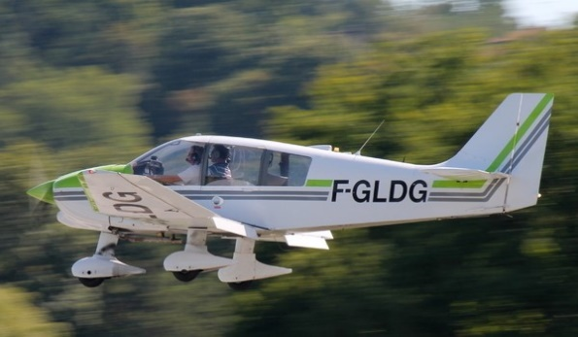



**1. AVANT MISE EN ROUTE**

Visite prévol Effectuée

Protections Pitot et statiques Enlevées et à bord

Frein de parking Recyclé, appliqué

Sièges avant Ajustés, verrouillés

Ceintures de sécurité Ajustées, bouclées

Volets Rentrés

Batterie -----------------------------------------------------------ON

Test panneau alarmes Effectué

Carburant à bord Jauge vérifiée, autonomie suffisante

Feu anticollision ON

Commande de mélange ------------------------Relevée, plein riche

Pompe à essence électrique ON

Magnétos BOTH

Injections manette de gaz 1 à 4 fois selon température

**Aucune injection si moteur chaud**

Champ d’hélice et abords Dégagés

**2**

**2. APRÈS MISE EN ROUTE**

Pression d’huile Vérifiée (voyant d’alarme et indicateur)

Régime 1200 tr/min

Alternateur ON

Charge électrique Établie (voyant d’alarme, indicateur)

Alarme « Basse tension » Éteinte

Pompe à essence électrique OFF

Feux de navigation ON

Interrupteur général radio ON

Boite de mélange Réglée, communications interphone vérifiées

Radios VHF, VOR Fréquences préparées, réception vérifiée

Transpondeur Code préparé (7000 par défaut), Mode STBY

GPS Activé, données pour le vol insérées

Système de détection du trafic Actif (message « Air Traffic»)

Dépression pompe à vide Vérifiée

Horizon artificiel Réglé et vérifié

Conservateur de cap Recalé selon cap compas

Altimètre Réglé QNH

**3 ROULAGE**

Heure bloc départ------------- -----------------Notée

Phare de roulage ON

Test de freinage Effectué

Débattement gouverne de direction Vérifié

Horizon, conservateur de cap, indicateur virage, bille, compas Vérifiés

**4. AVANT DÉCOLLAGE**

Essais moteur Effectués

Commandes Libres et dans le bon sens

Équipage et passagers Attachés

Contacts magnétos BOTH

Réchauffage carburateur Poussé, froid

Pompe à essence électrique ON

Commande de mélange Relevée, plein riche

Essence Ouverte

Compensateur de profondeur Neutre, plage « blanche »

Volets 1 er cran, « décollage »

Altimètre Vérifié

Transpondeur Code affiché, mode ALT

Briefing décollage Effectué

Verrière Fermée, verrouillée

**3**

**5 ALIGNEMENT**

Phares Roulage et Atterrissage ON

Frein de parc Desserré

**6. DÉCOLLAGE**

Conservateur de cap Vérifié aligné sur piste

Puissance plein gaz 2300 tr/mn au moins

Badin actif Vérifié et annoncé

Vitesse de rotation 105 km/h

**7. APRÈS DÉCOLLAGE**

Freinage des roues Effectué

Vitesse de montée initiale (passage obstacles) 120 à 130 km/h

Volets (à altitude de sécurité et vitesse > 130 km/h) Rentrés

Pompe à essence électrique (à altitude de sécurité) OFF

Pression essence Vérifiée

Phares Roulage et Atterrissage (1000 ft/sol hors circuit) OFF

Transpondeur Vérifié, mode ALT

**8. AVANT ATTERRISSAGE, VENT ARRIÈRE**

Phares Roulage et Atterrissage ON

Commande de mélange Relevée, plein riche

Réchauffage carburateur Selon météo et température sonde

Pompe à essence électrique ON

Manette de gaz -----------------Réduction à 1700 tr/mn

Volets 1er cran, « Approche » à 150 km/h

Manette de gaz 2000 tr/mn environ

Vitesse 140 à 150 km/h

Compensateur de profondeur Réglé

Freins Vérifiés

**9 FINALE**

Volets 2 ème cran, « Atterrissage »

Vitesse (hors majoration vent) 120 km/h

Pieds Hors des freins, talons au plancher

**4**

**10 APRÈS ATTERRISSAGE, PISTE DÉGAGÉE**

Volets Rentrés

Compensateur de profondeur Neutre, plage « blanche »

Réchauffage carburateur Poussé, froid

Pompe à essence électrique OFF

Transpondeur Mode STBY

Phare d’atterrissage OFF

**11 ARRÊT MOTEUR**

Frein de parking Appliqué

Phare de roulage OFF

Transpondeur Mode STBY vérifié

Interrupteur général radio OFF

Manette de gaz Ralenti

Essai coupure magnétos Effectué

Manette de gaz 1000 tr/mn

Commande de mélange Abaissée, étouffoir

Magnétos OFF, clé enlevée (à placer dans le coffre aéroclub)

Feux de navigation OFF

Feu anticollision OFF

Interrupteur alternateur OFF

Interrupteur batterie OFF

Heure bloc arrivée Notée

Volets 2 éme cran, « Atterrissage »

Protections statiques et Pitot Remises en place

**DR400/140B F-GLDG**

**Checklist réduite**

**Version V10 Novembre 2024 - Ce document comporte 4 pages**

